# Лабораторная работа №4

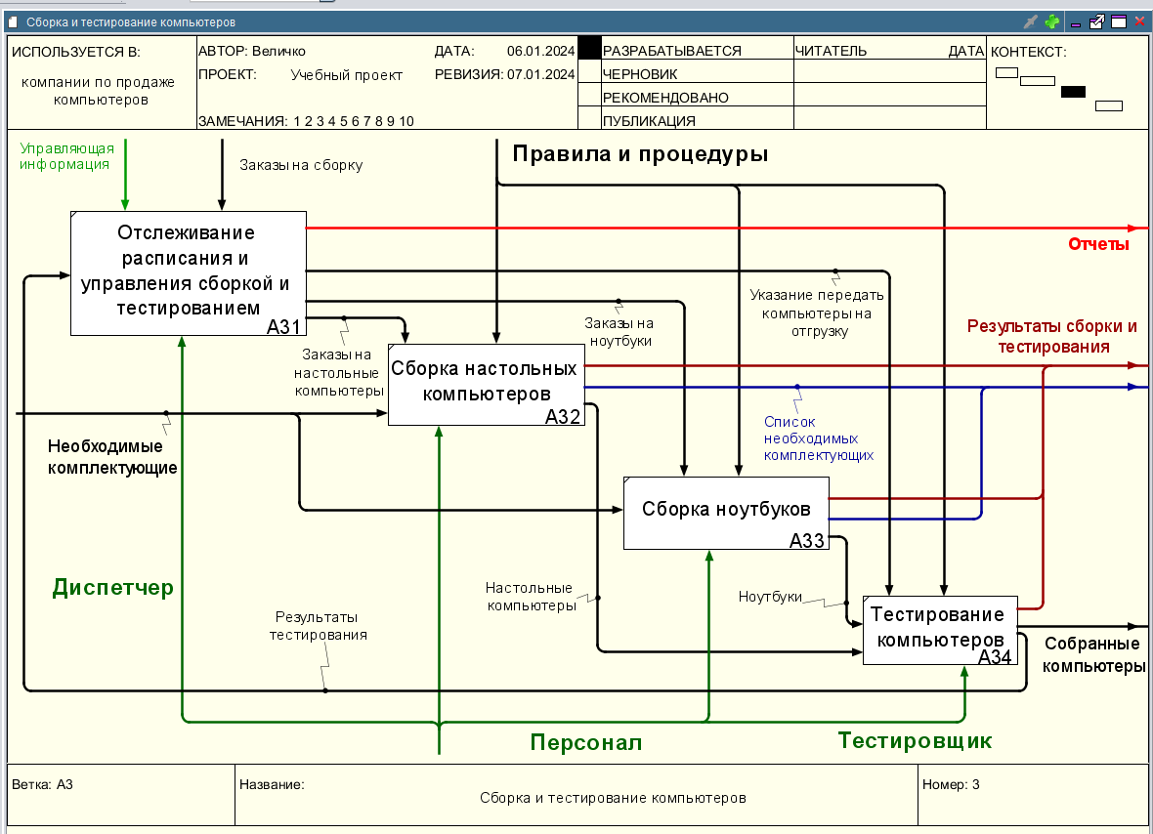

*Сборка и тестирование компьютеров*

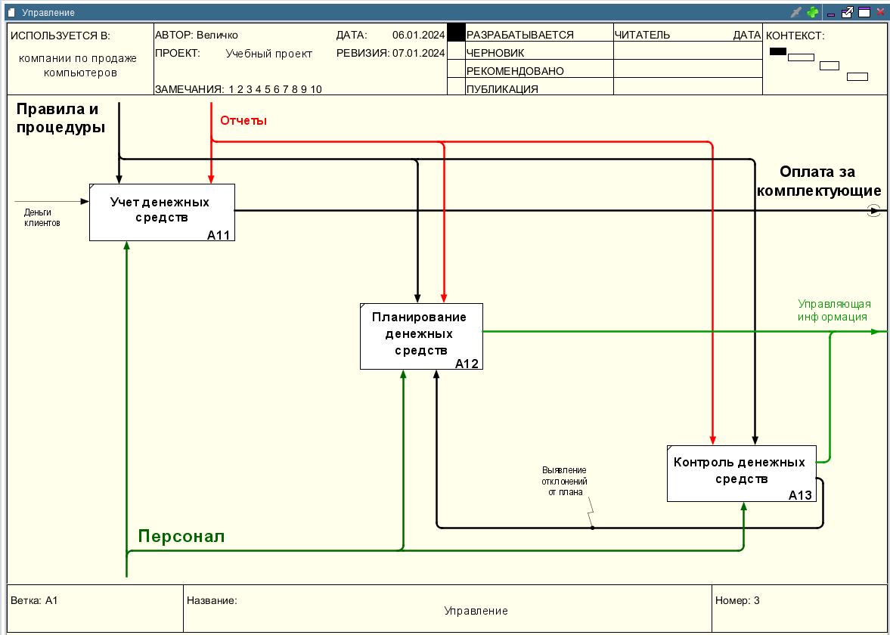

*Управление*

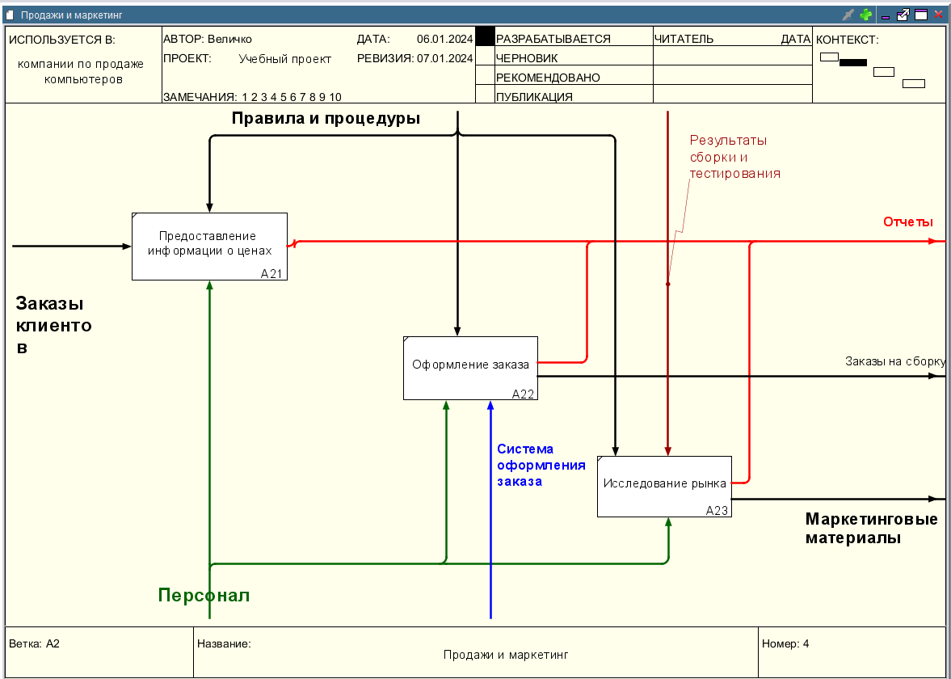

*Продажи и маркетинг*

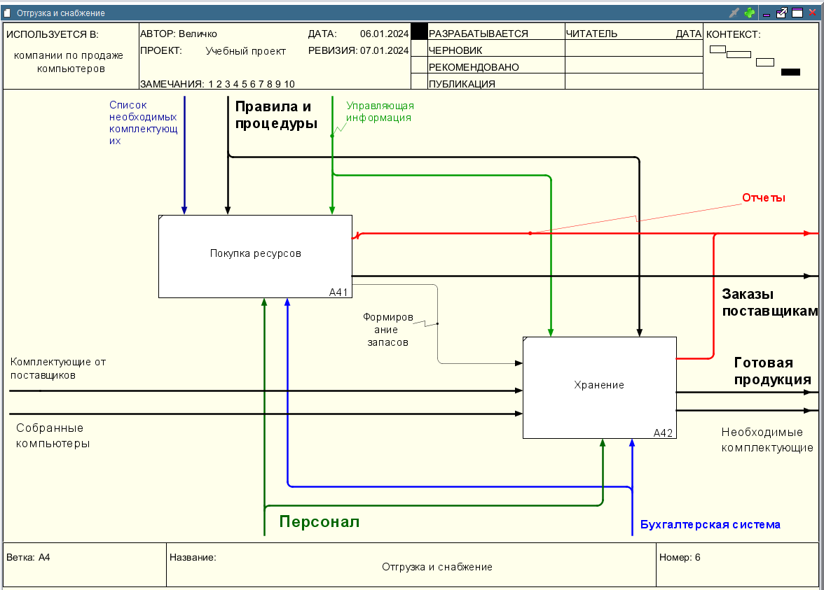

*Отгрузка и снабжение*